Самоподготовка в ГПД по математике во 2 классе
«Сложение и вычитание в пределах 100»

Лагута Светлана Константиновна,
воспитатель
Государственное учреждение образования «Средняя школа №3 г.Дятлово» Гродненской области

Цель: закрепление и повторение изученного на уроке математики материала, упражнения в применении знаний, умений и навыков для их прочного усвоения, приобретение школьниками навыков самостоятельной работы.
Задачи:
- расширять, закреплять и систематизировать знания детей, тренировать школьников в применении полученных знаний на практике;
- создать условия для развития памяти, внимания, мышления, речи воспитанников;
- воспитывать навыки культуры, умственного труда, самоконтроля, самоорганизованности, трудолюбия, самостоятельности.

I. Организационный этап

1. Проверка рабочего места
Всё ль на месте,
всё ль в порядке:
Книжки, ручки и тетрадки?
У кого всё это есть,
Может тихо-тихо сесть.

2. Постановка целей, создание мотивации на самостоятельную работу
Ребята, сегодня у нас необычная самоподготовка. Мы совершим морское путешествие к острову Сокровищ. Но прежде давайте послушаем легенду (учащийся рассказывает легенду).
Слайд 1
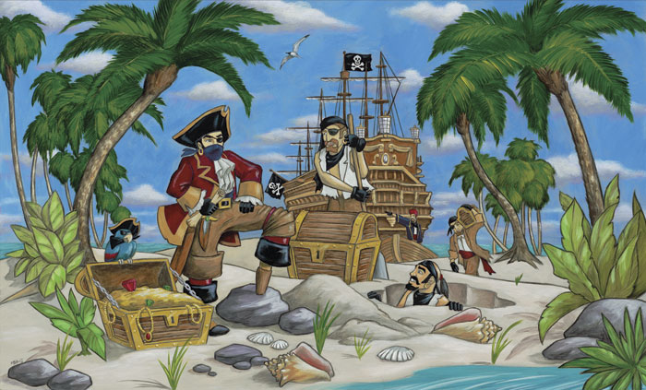

«Жил да был на свете один пират. Звали его Ричард Морган. Он занимался разбоем и грабежом. Ни один судовладелец не рисковал отправлять свой груз без охраны. Не знали от него покоя и бедные рыбаки. Дело дошло до того, что за его голову была объявлена награда.
Однажды во время одной из жестоких бурь его корабль основательно потрепало. Ричард был искусный моряк, но вдруг на горизонте показался военный крейсер. Капитан крейсера, узнав пирата и помня о награде, тут же пустился за ним вдогонку. Разбойники успели высадиться на берег и спрятать награбленное добро, но тут же были арестованы. По сей день тайна пиратских сокровищ остается покрытой густым мраком».
Сегодня мы попытаемся приоткрыть завесу этой тайны и найти клад. Впереди нас ждет увлекательное и интересное путешествие.
На протяжении всего нашего путешествия мы будем закреплять знания, полученные на уроке математики, и выполним домашнее задание.
Так как мы будем путешествовать на корабле, нам нужно, как настоящим морякам, принять морской устав. Давайте ознакомимся с уставом.

Слайд 2
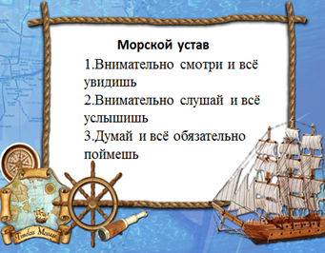

- Внимательно смотри – и все увидишь.
- Внимательно слушай – и все услышишь.
- Думай – и все обязательно поймешь.
Кто согласен принять морской устав, просигнализируйте сигнальной карточкой.

II. Интеллектуальная разминка
1. Я приглашаю вас подняться по ступенькам на палубу корабля, но для этого нужно прочитать числа, написанные на ступеньках корабля.

Слайд 3
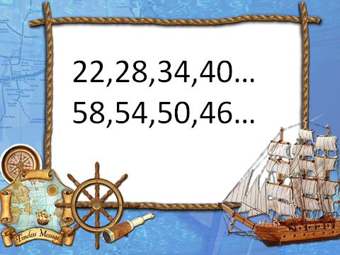

22,28,34,40
58,54,50,46
Найдите закономерность этого числового ряда и продолжите его (ответы учащихся).
И вот мы с вами на палубе корабля. Перед нами каюты с номерами 11, 9, 17, 20.

Слайд 4
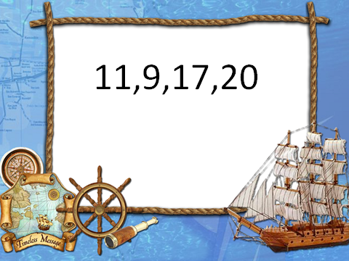

Наша задача занять из четырёх только три каюты, определив лишнее число. Какое число лишнее и почему? Что можно сказать о данном числе?
Назовите соседей этого числа?
Уменьшите лишнее число на…
Увеличьте лишнее число на…
Каюты мы с вами выбрали.
Вы готовы отправиться в путешествие? Итак, отправляемся в путешествие! Попутного ветра!
2. Посмотрите, у нас на пути плавучая ледяная гора. Кто знает, как она называется? (Айсберг). Высота над поверхностью воды может достигать до 70 м. При столкновении с ней корабль может получить повреждение, а чтобы этого избежать, надо выполнить задание.

Слайд 5
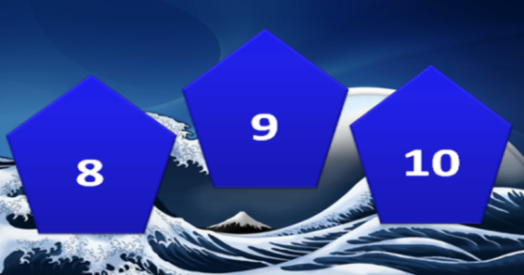

Назовите состав чисел 8,9,10(ответы учащихся).
Айсберг мы благополучно миновали, плывем дальше.
3. Наш корабль сел на мель. Капитан допустил ошибки. Ваша задача – проверить примеры и исправить ошибки.

Слайд 6
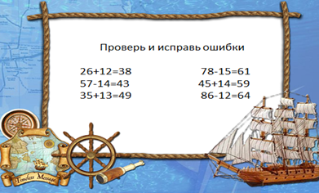

Проверь и исправь ошибки

26+12=38 78-15=61
57-14=43 45+14=59
35+13=49 86-12=64

Проверяем (yказываем на ошибки, исправляем и сигнализируем сигнальными карточками ).

Слайд 7

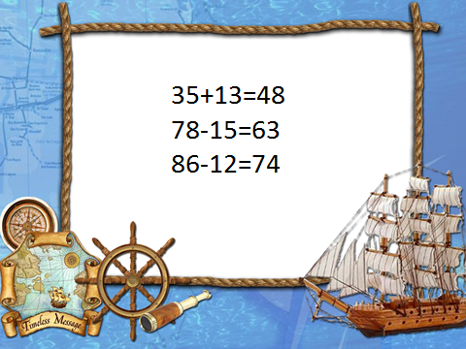

35+13=48
78-15=63
86-12=74

4. Перед нами Банановый остров. Он не зря так называется. На нём растёт очень много бананов и апельсинов. Здесь мы сможем пополнить свои запасы.

Слайд 8

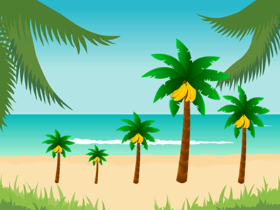

Задача

Нам надо взять с собой в путешествие 24 кг бананов, а апельсинов на 4кг больше. Сколько кг фруктов мы возьмем с собой в путешествие? (Вопросы к задаче и ее решение)

5. Провизией мы запаслись и можем смело продолжить наше путешествие.
Смотрите! Да это же пиратский корабль! Пираты хотят напасть на наше судно. И пока мы не выполним их задания, они нас не пропустят. Вашим оружием будет ум и смелость. Приготовиться к математическому бою!

Слайд 9
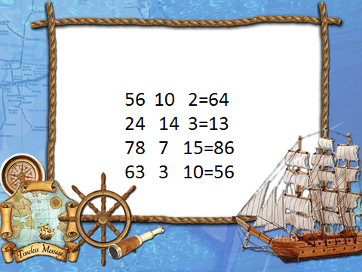

Вам необходимо поставить знаки «+», «-» , чтобы равенства стали верными.
56 10 2=64
24 14 3=13
78 7 15=86
63 3 10=56

Проверяем (yказываем на ошибки, исправляем и сигнализируем сигнальными карточками).

Слайд 10
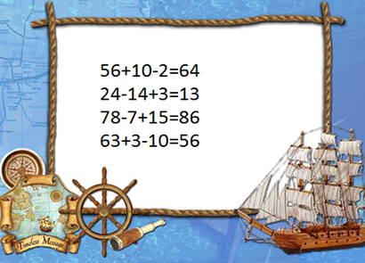

56+10-2=64
24-14+3=13
78-7+15=86
63+3-10=56
Задание выполнено. Корабль благополучно минует пиратов. Плывем дальше.
Перед нами остров Сокровищ. Но попасть на остров и найти сокровища можно, только выполнив домашнее задание. Но сначала давайте отдохнем.

III. Физкультминутка

IV. Инструктаж. Самостоятельное изучение материала
Теперь приступим к выполнению домашнего задания. Работать будем в тетрадках, задание в учебнике по математике (стр.83 №1, №2).Знакомимся с заданием. Это примеры и задача. Для решения примеров используем памятку №1. (Показывают ее) Для решения задачи используем памятку №2. (Показывают ее) Для связи со мной используем сигнальную карточку.

V. Самостоятельное выполнение задания
Приступайте к работе. В процессе самостоятельного выполнения заданий учащимся оказывается дифференцированная помощь в виде конкретных указаний с учетом их уровня знаний и умений. Если при решении задачи возникли трудности, предлагается карточка-подсказка с составленной схемой задачи.

VI . Самоконтроль, взаимопроверка
Самопроверка (сверка с образцом). Взаимопроверка (работа в парах, ребята проверют друг друга, пользуясь образцом). Проверка воспитателем (помощь в виде конкретных указаний с учетом уровня знаний учащихся).

Слайд 11
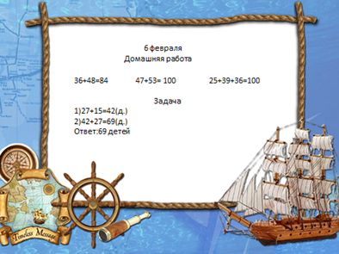

36+48=84 47+53= 100 25+39+36=100

Задача
1)27+15=42(д.)
2)42+27=69(д.)
Ответ:69 детей

VII. Итоговый контроль
Учащиеся оценивают свою работу по шкале. Оценка и анализ воспитателя выполненных работ.
Вы успешно справились с домашним заданием, со всеми испытаниями. Итак, мы на острове Сокровищ. Перед нами сундук с сокровищами. Как вы думаете, что находится в сундуке?(Ответы учащихся)
Чтобы узнать, что находится в сундуке, нам нужно расшифровать слово. Переставьте буквы местами так, чтобы получилось слово.

Слайд 12
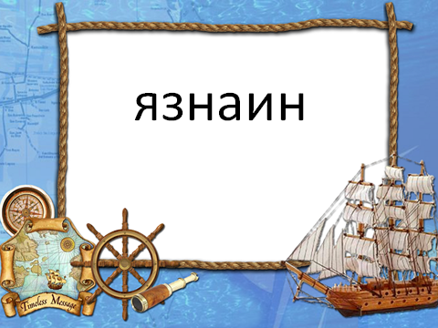
Правильно, знания. Знания действительно сокровище и оно постоянно пополняется. А умение учиться – это тот ключ, который открывает человеку сокровище знаний. И в школе вы научитесь правильно пользоваться этим ключом, чтобы стать умнее и богаче.
Дорогие ребята, на этом наше путешествие заканчивается. Объявляю благодарность самым смелым и умным матросам нашего корабля! Вы настоящие путешественники, смелые и сообразительные.

VII. Рефлексия

Слайд 13
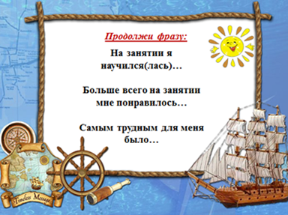

Я хочу узнать ваше настроение, мнение о проведенной самоподготовке.
Я предлагаю вам продолжить фразу (ответы учащихся).

Слайд 14
